Varsel om utvidet planavgrensning for detaljregulering av Refstadveien
I henhold til plan- og bygningslovens § 12- 8 varsles utvidet planavgrensning for detaljregulering av Refstadveien i bydel Bjerke.
Planarbeid ble varslet 01.03.2024 ved brev og annonsering til berørte hjemmelshavere, naboer og overordnede myndigheter. Frist for innsendelse av skriftlige merknader til planarbeidet var 04.04.2024. I etterkant har det oppstått et behov for utvidelse av planområdet. Dette er en begrenset tilleggsvarsling til berørte hjemmelshavere, naboer og relevante myndigheter. Formålet med planen som helhet er uendret.
Kort om planarbeidet
Bymiljøetaten ønsker å omregulere Refstadveien mellom Årvollveien og frem til Økernveien, der det skal etableres et nytt kryss. Hensikten med planarbeidet er å sikre en trygg og attraktiv forbindelse for gående og syklende, tilrettelegging for kollektiv og at Refstadveien utformes med bymessige kvaliteter for å imøtekomme fremtidig utvikling av byutviklingsområdet Bjerke. Planforslaget vil legge vekt på å ivareta det grønne preget på gaten med eksisterende vegetasjon og/eller nyetablering av gatetrær og vegetasjon.
Bakgrunnen for utvidelse av planområdet
Grunnen til at planområdet utvides er for å sikre tilstrekkelig areal til midlertidig bygg- og anleggsområde. Utvidelsen har ikke betydning for det permanente tiltaket.
Utvidelsen omfatter kun arealet vist markert med oransje og har et samlet areal på cirka 1850 kvadratmeter. Heltrukket og stiplet linje viser opprinnelig plangrense.
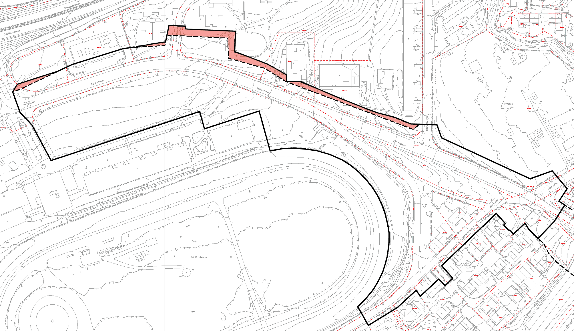
Frist for innspill 03.12.2025.
Eventuelle innspill til utvidelse av planavgrensningen sendes til marit.askbo@multiconsult.com.
Det bes kun om innspill til utvidelsen av planområdet.

